# ПРИЛОЖЕНИЕ Б. ДИАГРАММА КЛАССОВ

АННОТАЦИЯ

В данном программном документе приведена диаграмма классов мобильного приложения «Upavlika».

1. ДИАГРАММА КЛАССОВ

На Рисунке 13 изображена диаграмма классов мобильного приложения. В таблице 6 находится описание диаграммы классов.

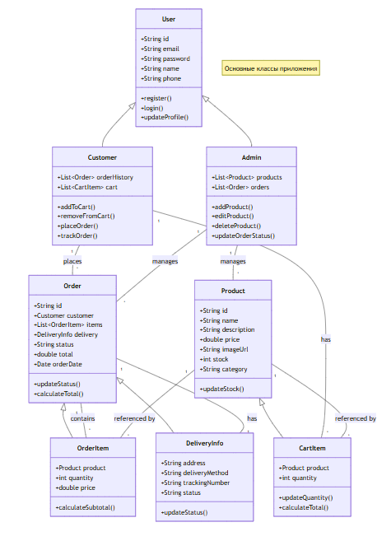

Рисунок 13 – Диаграмма классов мобильного приложения

Таблица 6 – Описание диаграммы классов мобильного приложения

|  |  |  |
| --- | --- | --- |
| № | Наименование | Описание |
| 1 | MainActivity | Основная активность с навигацией |
| 2 | LoginActivity | Обрабатывает аутентификацию пользователя |
| 3 | RegisterActivity | Управляет процессом регистрации нового аккаунта |
| 4 | ProfileActivity | Отображает и позволяет редактировать профиль пользователя |
| 5 | ProductDetailActivity | Показывает детали товара (название, цена, описание, изображение) |
| 6 | OrderHistoryActivity | Отображает историю заказов пользователя |
| 7 | OrderConfirmationActivity | Управляет оформлением заказа |
| 8 | DeliveryTrackingActivity | Отображает статус и местоположение заказа |
| 9 | CartActivity | Управляет списком товаров в корзине и переходом к оформлению |
| 10 | AdminPanelActivity | Предоставляет интерфейс управления для администраторов |
| 11 | ProductAdapter | Адаптер для отображения списка товаров в RecyclerView |
| 12 | OrderAdapter | Адаптер для отображения истории заказов |
| 13 | CartAdapter | Адаптер для товаров в корзине |
| 14 | ProductListFragment | Фрагмент каталога товаров с поддержкой фильтрации |
| 15 | OrderHistoryFragment | Фрагмент истории заказов (дублирует функционал OrderHistoryActivity) |
| 16 | CartFragment | Фрагмент управления корзиной (дублирует часть функционала CartActivity) |
| 17 | ProfileFragment | Фрагмент профиля пользователя (дублирует функционал ProfileActivity) |
| 18 | Product | Модель товара: название, цена, описание, URL изображения |
| 19 | User | Модель пользователя: имя, email, роль (USER/ADMIN) |
| 20 | Order | Модель заказа: список товаров, сумма, статус (в обработке/доставлен) |
| 21 | Cart | Модель корзины: список товаров, общая стоимость |
| 22 | DeliveryInfo | Модель доставки: адрес, способ доставки, трекинг-номер |

# 